PERSINFORMATIE



26 FEB. 2020
LEXUS DOOR EUROPESE CONSUMENTEN VERKOZEN TOT MEEST BETROUWBARE MERK
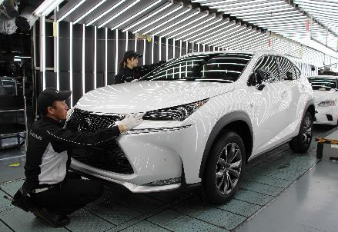

De ledenorganisaties van de Euroconsumers-groep publiceerden de resultaten van hun jaarlijkse onderzoek naar de betrouwbaarheid van auto’s en de klantentevredenheid.

Voor het tweede jaar op rij veroverde Lexus met een recordscore van 97% een eerste plaats voor betrouwbaarheid. De Lexus NX 300h, IS 300h en CT 200h eindigden ook binnen de top-10 van meest betrouwbare modellen in hun respectievelijke categorieën (SUV’s en gezinswagens) en bevestigen hiermee opnieuw de kwaliteit, duurzaamheid en betrouwbaarheid van de toonaangevende hybride aandrijflijn.

Ruim 43.000 consumenten uit België, Frankrijk, Italië, Portugal en Spanje werkten mee aan dit onderzoek waarin meer dan 400 modellen, van 37 automerken, waren opgenomen. Aan de deelnemers werd gevraagd om een online vragenlijst in te vullen. Hierin werd gepeild naar de leeftijd van de auto, het aantal afgelegde kilometer en de problemen en defecten die zich hadden voorgedaan. Op basis hiervan werd de betrouwbaarheidsscore voor elk merk berekend.

Euroconsumers is een groepering van consumentenverenigingen die in 5 landen consumenten informeren, hun rechten verdedigen en gepersonaliseerde diensten aanbieden: België (Test-Aankoop/Test-Achats), Italië (Altroconsumo), Portugal (DECOProteste), Spanje (OCU - Organización de Consumidores y Usuarios), Brazilië (Proteste).

# # #

OVER LEXUS

Lexus, dat in 1989 werd opgericht, verwierf wereldwijde faam door zijn streven naar perfectie, onberispelijke kwaliteit en gesofistikeerde hoogtechnologische inhoud, alsook door zijn unieke concept van complete klantenservice. Lexus is vandaag de eerste – en enige – prestigeconstructeur die een volledig gamma zelfopladende hybride modellen aanbiedt, bestaande uit de CT200h, de IS300h, de ES300h, de LS500h, de UX250h, de NX300h, de RX 450h, de RX 450h L, de RC300h, de RC-F, de LC500h en de LC500. In België bestaat verkoop van Lexus voor 99,9% uit zelfopladende hybride wagens.

Voor meer informatie kunt u terecht op

lexus.be

press.lexus.be

newsroom.lexus.eu

